Jak złożyć różę z serwetki na stół

Oczekujesz gości lub przygotowujesz uroczysty obiad dla rodziny i nie masz pomysłu jak udekorować stół? Podajemy ci pomocną dłoń. To bajecznie wyglądająca róża powstała z serwety. Wydawać, by się mogło, że wymaga ona niesamowitych zdolności plastycznych. Nic bardziej mylnego. Wystarczy poznać tajniki jej składania, a przy następnym przyjęciu zrobisz ją z zamkniętymi oczyma.

1 Kwadratową serwetkę rozłóż tzw. tyłem do przodu. Nie prasuj. Zagięcia sprawią, że powstała róża będzie wyglądała ciekawiej. Jeżeli jest zbyt zmięta by dała się poskładać, wyprasuj.

2 Złóż ją w trójkąt, łącząc dwa przeciwległe rogi serwetki.

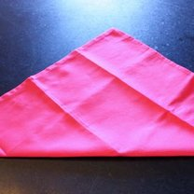

3 Zwiń serwetkę w rulon, zaczynając od zewnątrz do środka, rogu.

4 Po zwinięciu całej serwetki otrzymasz rulon. Zaczynając od jednego brzegu, owijaj serwetkę wokół siebie.

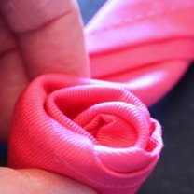

5 Koniec serwetki zawiń pod spód, by róża nie rozwinęła się. Jeśli środek róży jest zbyt mocno ściśnięty, wypchnij go do góry. Włóż różę do małej miseczki. Dla wspaniałego efektu można dołożyć żywe liście róży.

